

**Уважаемые родители,**

**Вашего ребёнка направляют на обследование в**

**Центральную психолого-медико-педагогическую комиссию**

**(далее-Комиссия)?**

Очень важно понять, чем комиссия может помочь вашему ребёнку?

* **Ответьте, пожалуйста, для себя на такие вопросы:**
* ребёнок с интересом посещает занятия в школе/детском саду?
* есть ли ошибки в устной и/или письменной речи? *(сколько ошибок? повторяются ли они?)*;
* как часто ребёнок самостоятельно справляется с домашними заданиями?
* как ребёнок считает? *(в уме, по пальцам, по линейке? в пределах 10, 20, 100  или 1000? знает ли таблицу умножения и насколько хорошо? может ли самостоятельно решить задачу?);*
* как ребёнок читает? *(по буквам, по слогам или целыми словами? часто ли допускает ошибки при чтении? насколько хорошо понимает прочитанное? может ли сам связно пересказать то, что прочитал?);*
* когда именно появились трудности в обучении? *(как долго длятся эти трудности?).*

Если в большинстве ответов отмечается наличие трудностей у ребёнка, вы можете обратиться к нам за консультацией.

ПОМНИТЕ!

**Ребенок, прошедший обследование в Комиссии и получивший заключение, имеет право на создание условий для получения образования**:

* Адаптированная образовательная программа в соответствии с индивидуальными особенностями и возможностями ребёнка.
* Специальные учебники, учебные пособия и дидактические материалы, специальные технические средства обучения коллективного и индивидуального пользования.
* Индивидуальный подход, специальные педагогические методы, способы и приемы подачи учебного материала.
* Индивидуальная и групповая коррекционно-развивающая помощь педагога-психолога, учителя-логопеда, учителя-дефектолога и других специалистов.
* Доступ в здания организаций, осуществляющих образовательную деятельность.

Заключение комиссии - это основание для выполнения рекомендаций в образовательных организациях субъектов РФ.

Заключение комиссии носит рекомендательный характер для родителей (законных представителей): выбор остается за семьёй.

Обследование могут пройти дети в возрасте от 0 до 18 лет.



**Нас можно найти:**

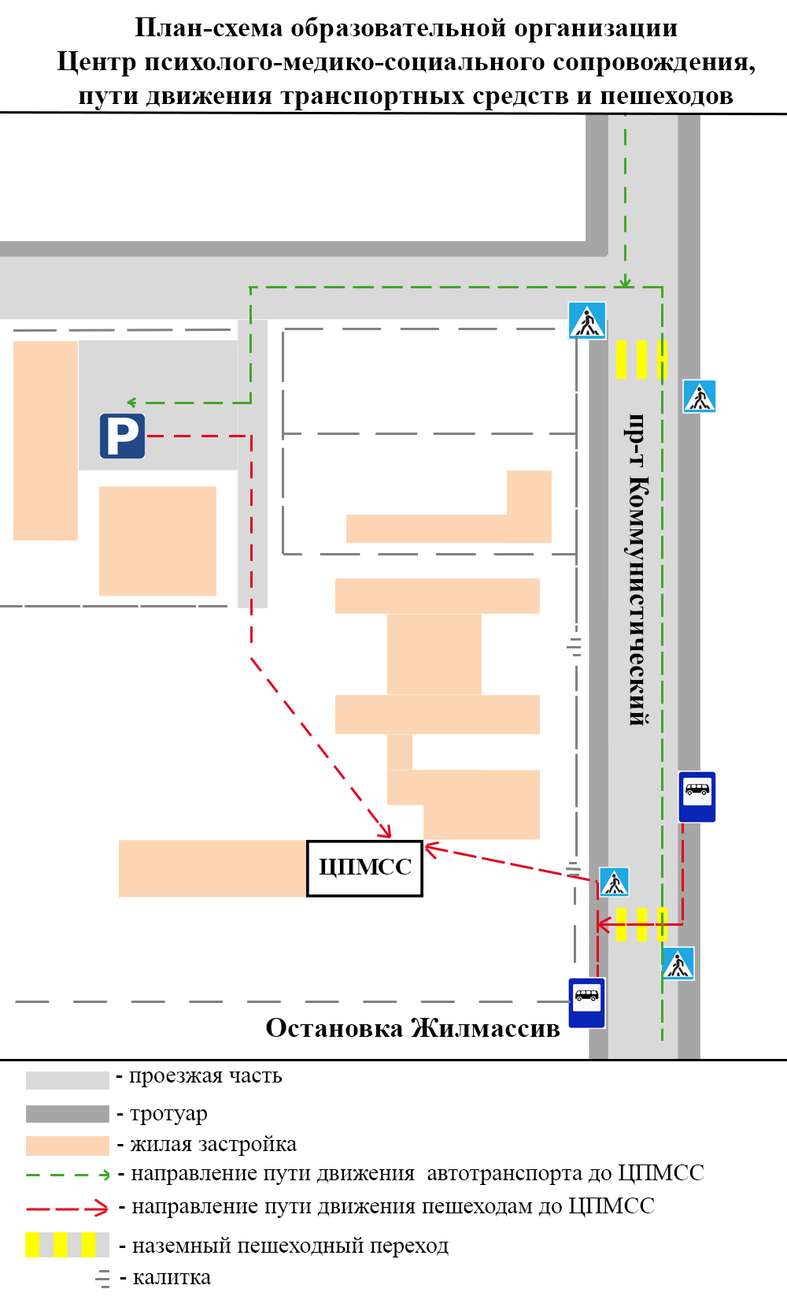

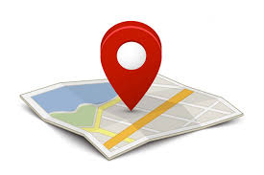

**Центральная психолого-медико-педагогическая комиссия**

Центральная психолого-медико-педагогическая комиссия НАХОДИТСЯ ПО АДРЕСУ:

Республика Алтай,

г. Горно-Алтайск, пр.

Коммунистический, д. 113



http://www.ppms-ra.ru

Телефон Центральной психолого-медико-педагогической комиссии

8 (388-22) 6-46-64

БУ РА «Центр психолого-медико-социального сопровождения»

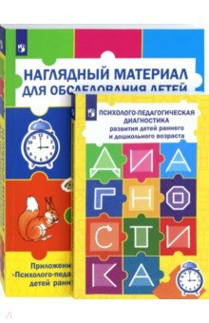

г. Горно-Алтайск, 2020 г.